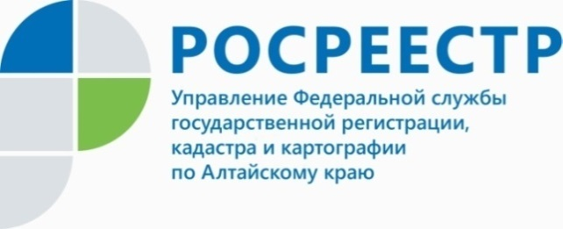
ПРЕСС-РЕЛИЗ

Сотрудники алтайского Росреестра проявили себя в защите Родины
В преддверии 23 февраля Управление Росреестра по Алтайскому краю публикует факты из жизни и трудовой деятельности сотрудников, которые проявили себя в защите Родины.
Так, начальник Межмуниципального Каменского отдела Управления Росреестра по Алтайскому краю, Мысик Василий Викторович - капитан в запасе. Обучался в Новосибирском высшем военном командном училище ВВ МВД России. С 2002 по 2007 гг. Василий Викторович проходил службу в Северо-Западном округе Внутренних войск. В 2003 и 2005 годах находился в командировках на Северном Кавказе. Награжден знаком «За отличие в службе» I степени и медалью «200 лет МВД».
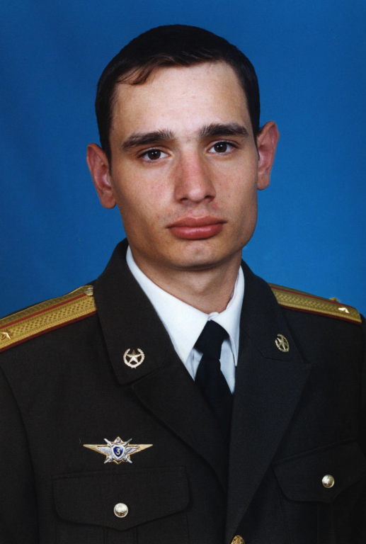
Некоторые из сотрудников ранее принимали участие в боевых действиях.
Дашков Алексей Михайлович, электромонтер Административно-хозяйственного отдела Управления Росреестра по Алтайскому краю, - старший прапорщик в отставке. Алексей Михайлович участвовал в военных операциях на Северном Кавказе в Первую и Вторую Чеченскую войну, указом Президента Российской Федерации награжден медалью "За отвагу".
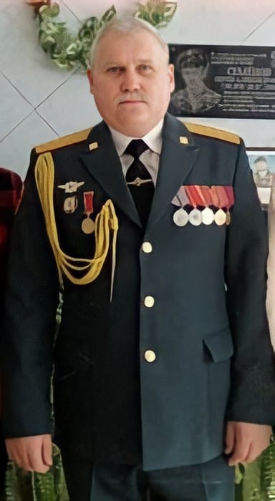
Паршин Александр Александрович — заместитель начальника отдела подготовки сведений филиала ФГБУ «ФКП Росреестра» по Алтайскому краю. Прежде служил в танковом батальоне гвардейской мотострелковой бригады. Александр Александрович - старший сержант запаса, ветеран боевых действий.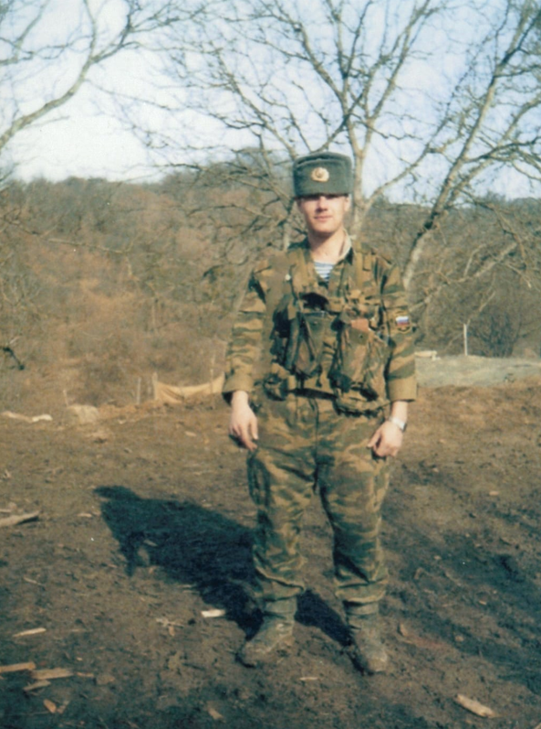
Соколов Александр Николаевич, заместитель начальника отдела государственной службы и кадров, по защите государственной тайны и мобилизационной подготовки Управления Росреестра по Алтайскому краю, подполковник полиции в отставке.
С 1997 по 2018 год проходил службу МВД России. В 2012-2013 гг. Александр Николаевич участвовал в боевых действиях на Северном Кавказе.
Награжден медалью "Участник боевых действий на Северном Кавказе", нагрудными знаками "За верность долгу", "Лучший сотрудник ГУВД", "За службу России", медалью "За отличие в службе 1,2,3 степени", медалью "200 лет МВД".
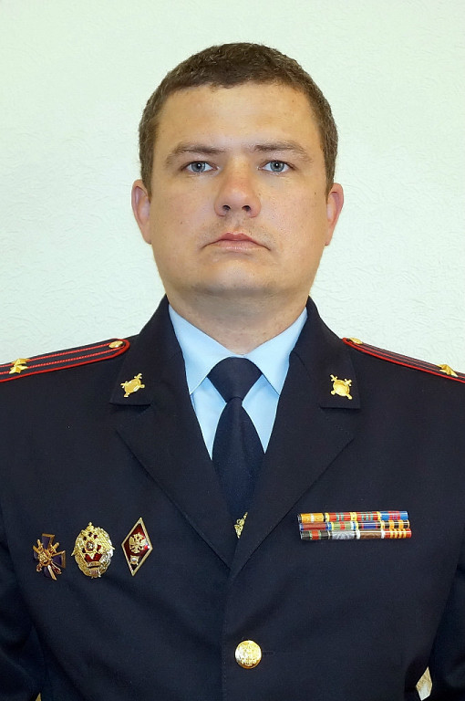
Кроме того, сотрудники проявили себя не только в прохождении службы во благо Родины, но и являются примерными семьянинами. Так, Парфенюк Андрей Владимирович, старший специалист 1-го разряда административно-хозяйственного отдела Управления, - капитан в запасе и по совместительству многодетный отец.

Также и Булахов Виталий Витальевич, старший матрос, капитан полиции в отставке, воспитывает троих сыновей. В 1993-2000, 2013-2018 гг проходил службу в МВД России, награжден Медалью «За отличие в службе» III степени. На данный момент является начальником Межмуниципального Благовещенского отдела Управления Росреестра по Алтайскому краю.
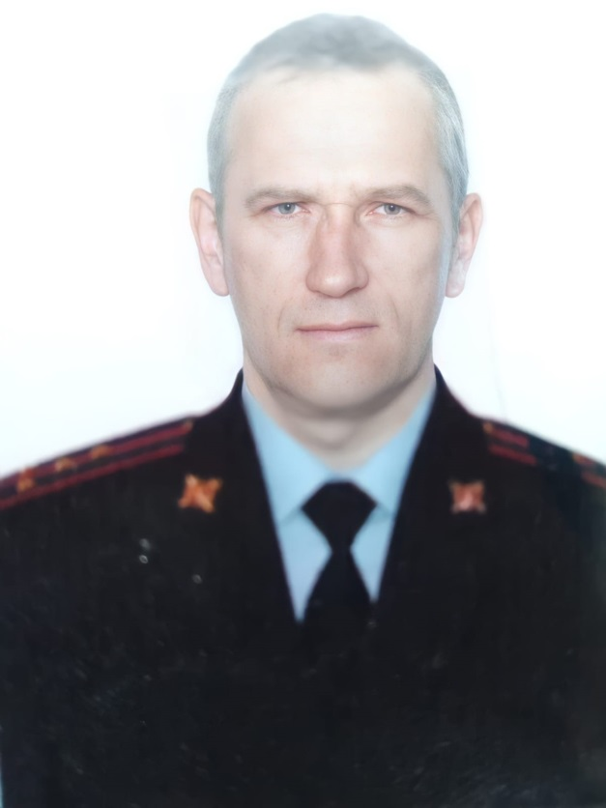

Об Управлении Росреестра по Алтайскому краю
Управление Федеральной службы государственной регистрации, кадастра и картографии по Алтайскому краю (Управление Росреестра по Алтайскому краю) является территориальным органом Федеральной службы государственной регистрации, кадастра и картографии (Росреестр), осуществляющим функции по государственной регистрации прав на недвижимое имущество и сделок с ним, по оказанию государственных услуг в сфере осуществления государственного кадастрового учета недвижимого имущества, землеустройства, государственного мониторинга земель, государственной кадастровой оценке, геодезии и картографии. Выполняет функции по организации единой системы государственного кадастрового учета и государственной регистрации прав на недвижимое имущество, инфраструктуры пространственных данных РФ. Ведомство осуществляет федеральный государственный надзор в области геодезии и картографии, государственный земельный надзор, государственный надзор за деятельностью саморегулируемых организаций кадастровых инженеров, оценщиков и арбитражных управляющих. Подведомственное учреждение Управления - филиал ФГБУ «ФКП Росреестра» по Алтайскому краю. Руководитель Управления, главный регистратор Алтайского края - Юрий Викторович Калашников.
Контакты для СМИ
Пресс-служба Управления Росреестра по Алтайскому краю
Рыбальченко Елена
+7 913 085 82 12
+7 (3852) 29 17 33
Слободянник Юлия
+7 963 502 60 25
+7 (3852) 29 17 28
22press_rosreestr@mail.ru
www.rosreestr.ru
656002, Барнаул, ул. Советская, д. 16

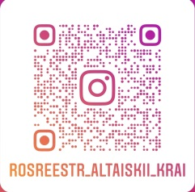
Подписывайтесь на нас в Инстаграм: rosreestr_altaiskii_krai

